2022年黑龙江省齐齐哈尔市中考生物真题
一、选择题
1. 现代类人猿和人类的共同祖先是（ ）
A. 北京猿人 B. 狒狒 C. 山顶洞人 D. 森林古猿
2. 稻田中的杂草与水稻争夺阳光、养料和水分等，往往会造成水稻减产，杂草与水稻之间的关系是（ ）
A. 竞争 B. 寄生 C. 合作 D. 捕食
3. 下列能正确表示食物链的是（ ）
A. 草→鼠→蛇→鹰 B. 阳光→草→鼠→鹰
C. 蝗虫→青蛙→蛇→鹰 D. 草→蝗虫→青蛙→细菌
4. 下列关于人体结构层次的描述，正确的是
A. 细胞→组织→系统→器官→人体
B. 细胞→组织→器官→系统→人体
C. 系统→器官→组织→细胞→人体
D. 细胞→器官→系统→组织→人体
5. 农谚“庄稼一枝花。全靠肥当家”，肥料作用主要是给农作物生长提供无机盐。请选出植物生长需要量最多的一组无机盐（ ）
A. 含钙、含铁、含磷的无机盐 B. 含硼、含锌、含钾的无机盐
C. 含氮、含磷、含钾的无机盐 D. 含氮、含锌、含铁的无机盐
6. 现代农业常利用温室进行蔬菜、瓜果的栽培，下列哪项措施不能提高作物产量（ ）
A. 适量施肥 B. 向温室内定期释放适量的二氧化碳
C. 合理密植 D. 过量浇水
7. 如图是植物光合作用示意图，下列说法不正确的是（ ）
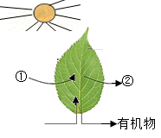
A. 有机物是光合作用原料
B. ①表示二氧化碳
C. ②表示氧气
D. 光照是光合作用的必要条件
8. 下列结构中能产生卵细胞和分泌雌性激素的器官是（ ）
A. 输卵管 B. 阴道 C. 卵巢 D. 子宫
9. 维生素和无机盐虽然不能为人体提供能量，却起着“人体运作的润滑剂”和“健康基石”的作用。下列营养缺乏症与其病因对应关系正确的是（ ）
A. 夜盲症——缺乏维生素C
B. 坏血病——缺乏维生素A
C. 佝偻病——缺乏含铁的无机盐
D. 地方性甲状腺肿——缺乏含碘的无机盐
10. 蛋白质是人体所需的营养物质，它在消化道内开始被消化的部位是（ ）
A. 口腔 B. 胃 C. 小肠 D. 大肠
11. 血液具有运输、防御和保护的作用，其构成是（ ）
A. 红细胞，白细胞、血小板 B. 血浆、红细胞
C. 血浆、白细胞、血小板 D. 血浆、血细胞
12. 下列属于毛细血管特点的是（ ）
A. 只允许红细胞单行通过 B. 管壁厚，弹性大
C. 管内血流速度快 D. 管内有防止血液倒流的瓣膜
13. 心脏四个腔中，心脏壁最厚的是
A. 左心房
B. 左心室
C. 右心房
D. 右心室
14. 泌尿系统中，形成尿液的器官是
A. 肾脏 B. 输尿管 C. 膀胱 D. 尿道
15. 人体神经系统的组成是
A. 大脑、小脑、脑干 B. 脑、脊髓和它们发出的神经
C. 脑和脊髓 D. 脑神经和脊神经
16. 缩手反射是人生来就有的，与此类型不同的是（ ）
A. 膝跳反射 B. 眨眼反射 C. 排尿反射 D. 望梅止渴
17. 近年来，糖尿病发病率逐年增高，患者常表现为多尿、多饮、多食。下列可用于治疗糖尿病的激素是（ ）
A. 生长激素 B. 肾上腺素 C. 甲状腺激素 D. 胰岛素
18. 下列动物的行为中，属于先天性行为的是（ ）
A. 蚯蚓走迷宫 B. 黑猩猩钓取白蚁
C. 菜青虫取食白菜 D. 大山雀偷喝牛奶
19. 关于细菌的描述正确的是（ ）
A. 有单细胞和多细胞的 B. 属于真核生物
C. 靠分裂进行生殖 D. 多数能自己制造有机物
20. 人们在制作食品时，常会用到细菌、真菌。下列食品制作与所用的细菌或真菌不相符的是（ ）
A. 馒头——酵母菌 B. 酸奶——乳酸菌 C. 米醋——醋酸菌 D. 酱油——大肠杆菌
21. 家蚕的发育过程是（ ）
A 受精卵→蛹→幼虫→成虫 B. 幼虫→蛹→成虫
C. 受精卵→幼虫→蛹→成虫 D. 受精卵→幼虫→成虫
22. 新疆地区不仅棉花产量大，而且所产棉花品质好，特别是新疆长绒棉因其棉纤维长、柔软细腻，光泽度好，成为棉花界的明星。决定棉纤维长短这一性状的是（ ）
A. 基因 B. DNA C. 染色体 D. 细胞核
23. 下列关于生物进化总体趋势的叙述，错误的是
A. 由低等到高等 B. 由水生到陆生
C. 由简单到复杂 D. 由体型小到体型大
24. 新冠肺炎是由新型冠状病毒引起的一种传染病。对感染该病毒的患者进行隔离，这一预防措施属于（ ）
A. 切断传播途径 B. 控制传染源 C. 保护易感人群 D. 清除病原体
25. 人们的生活方式与健康有着密切的关系，下列做法对健康不利的是（ ）
A. 远离烟酒，拒绝毒品 B. 经常食用油炸食品
C. 积极参加体育锻炼 D. 合理安排上网时间
二、连线题
26. 请将鸟卵部分结构与其功能连接起来。
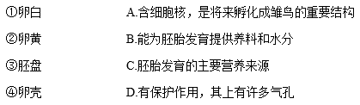
27. 请将下列动物类群与对应的特征连接起来。

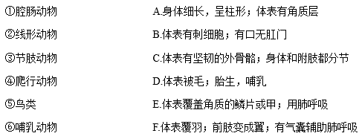
三、综合题
28. 某实验小组制作并观察洋葱鳞片叶内表皮细胞的临时装片，请回答实验过程中的相关问题：
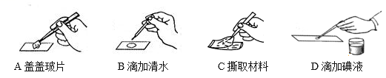
（1）以上实验操作步骤中正确顺序是______（填字母）。操作A中，应使盖玻片一边先接触水滴，再缓缓放下，目的是避免盖玻片下产生______，影响观察。
（2）使用显微镜观察临时装片时，调节粗准焦螺旋，使镜筒缓缓下降，此时眼睛一定要从侧面看着______，防止压坏玻片标本。
（3）如图是在显微镜视野右下方观察到的物像：
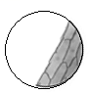
欲将其移至视野中央，需将玻片标本向______移动。
29. 请根据“观察蚯蚓”的实验，回答下列问题：
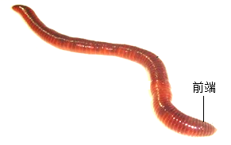
（1）通过观察发现靠近蚯蚓身体前端的几个体节，颜色浅而光滑，称为______。
（2）在实验过程中，用手指来回触摸蚯蚓身体的腹面，不光滑；用放大镜观察，会看到许多小突起，这是______，有辅助运动的作用。
（3）在观察的过程中，应经常用浸水的湿棉球轻擦蚯蚓的体表，使它的体表保持湿润，目的是保证蚯蚓正常______。
30. 利用下列实验装置验证植物的呼吸作用（把装置放在适宜的环境中，一天后进行观察），请分析并回答问题：
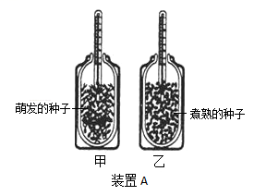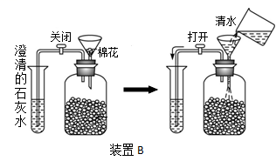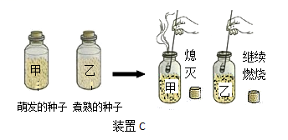
（1）装置A：甲瓶内温度计示数高于乙瓶内温度计示数，说明萌发的种子进行呼吸作用______（填“储存”或“释放”）能量。
（2）装置B：打开阀门使种子萌发时产生的气体进入试管，会发现澄清的石灰水变______，说明萌发的种子进行呼吸作用放出二氧化碳。
（3）装置C：燃烧的蜡烛放进甲瓶内立即熄灭，放进乙瓶内继续燃烧，说明萌发的种子进行呼吸作用吸收______。
31. 下图是桃花的结构示意图，请据图回答问题：
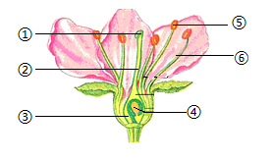
（1）图中[]______、②花柱和③子房组成的结构叫雌蕊；[ ]______和⑥花丝组成的结构叫雄蕊。
（2）桃花经过传粉和______两个重要的生理过程后，①②⑤⑥完成了“历史使命”而凋落，其中③子房继续发育成______，④胚珠发育成______。
（3）果农为了保持桃树的优良性状，常利用嫁接的方式进行栽培，这种繁殖方式属于______（填“有性”或“无性”）生殖。
32. 下图人体呼吸系统组成示意图，请据图回答问题：
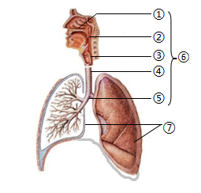
（1）人体呼吸系统由[⑥]______和[⑦]______组成。
（2）图中⑥不仅能保证气体顺畅通过，而且还能对吸入的气体进行处理，使到达⑦的气体______，湿润、清洁。
（3）当血液流经⑦的毛细血管网后，由含氧较少、颜色暗红的______血，变成了含氧丰富，颜色鲜红的______血。（填“动脉”或“静脉”）
33. 下图是玉米种子基本结构示意图（注：①为果皮和种皮），请据图回答问题：
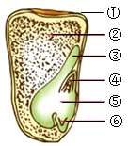
（1）图中③④⑤⑥共同组成了种子的______，它是新植物体的幼体。
（2）向玉米种子的纵剖面滴加碘液，变蓝的结构是[]______，其含有的营养物质主要是______。
（3）玉米与松不同，种子的外面有果皮包被，称为______（填“裸子”或“被子”）植物。
34. 下图是人体关节示意图，请据图回答问题：
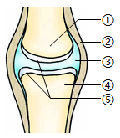
（1）人体的运动系统由______、关节和肌肉组成。
（2）图中[③]______内含有的滑液及[①]______和[④]______表面的⑤关节软骨，能减少骨与骨之间的摩擦，使运动更加灵活。
（3）运动过程中，如采取的方式不当会对运动系统造成损伤，以下各项不可取的是（ ）
A. 运动前做好准备活动 B. 运动中做好保护措施
C. 长时间超负荷运动 D. 运动后做好拉伸放松

